Муниципальное автономное общеобразовательное учреждение Сорокинская средняя общеобразовательная школа №1  ул. Пионерская, д.2, с.Большое Сорокино,  Сорокинский район, Тюменская область  627500, тел. (34550) 2-28-41, 2-20-95  тел./факс (34550) 2-25-39  E-mail sor_school1@mail.ru  ОКПО 26155540 ОГРН 1027201232321  ИНН 7222001216/ КПП 720501001  _________№  На №___________ от______________ |  | Начальнику территориального отдела Управления Роспотребнадзора в г. Ишиме, Ишимском, Абатском, Викуловском, Сорокинском районах  А.М. Биргалину

Информация об устранении предписаний
МАОУ Сорокинская СОШ № 1-Пинигинская СОШ

№ | Предписание | Информация об устранении
1 | Небрежное ведение журнала «Бракеража пищевых продуктов и продовольственного сырья» | Замечания устранены  Приложение 1
2 | В приказе бракеражной комиссии отсутствовал медицинский работник | Замечания устранены  Приложение 2
3 | Неправильная информация о сертификате соответствия (на яйцо) | Замечания устранены  Приложение 3

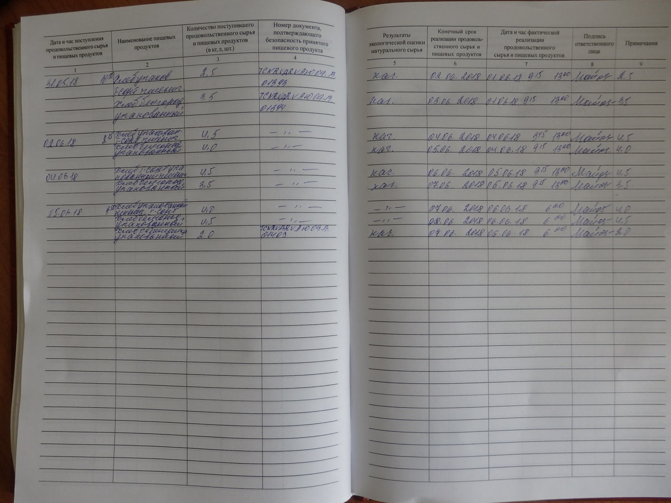

Приложение 1

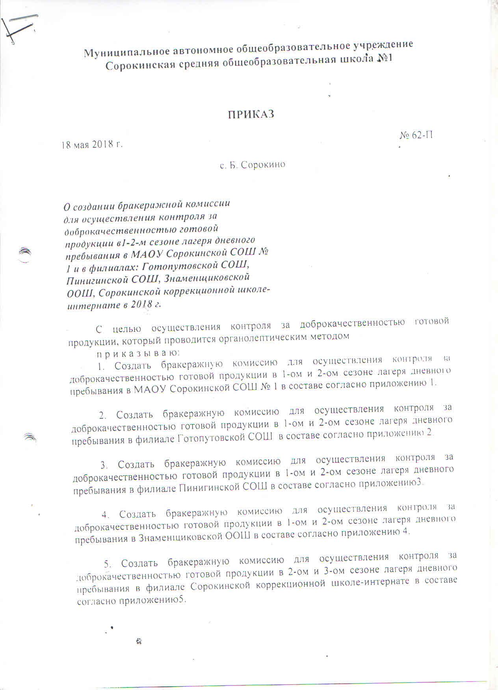

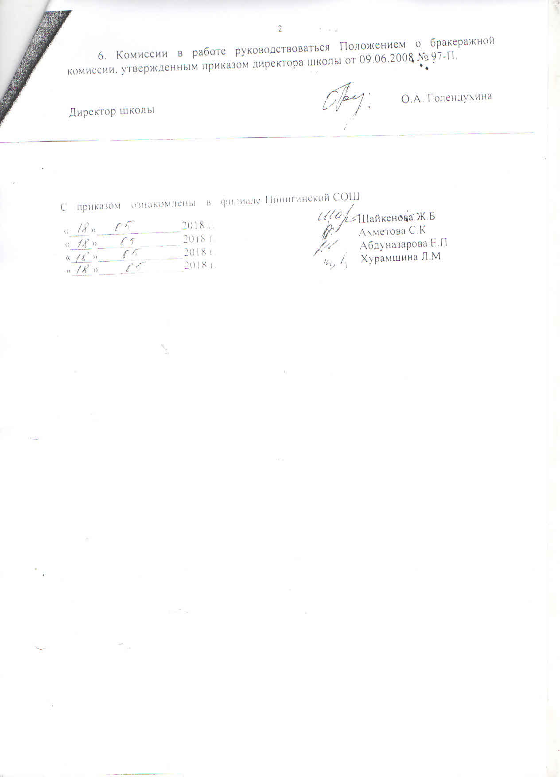

Приложение 2

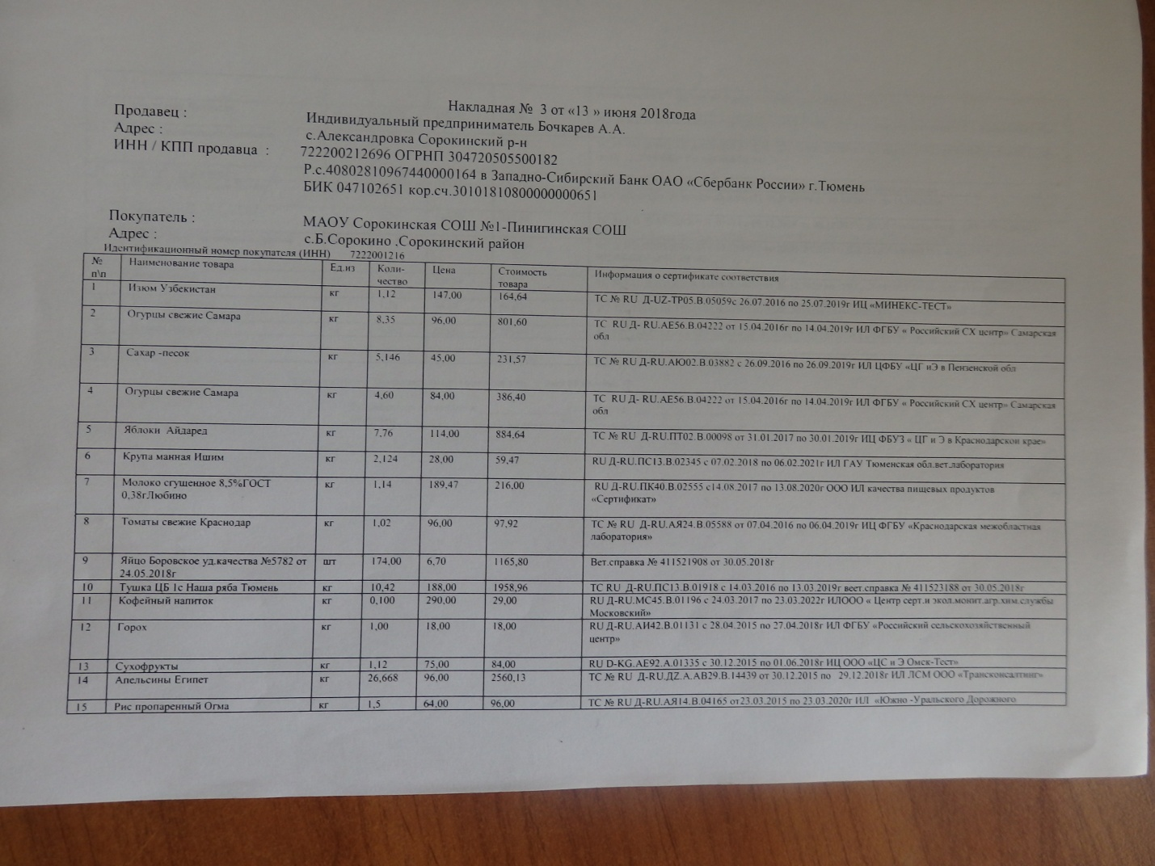

Приложение 3

